**Александр Широв: Национализация предприятий не будет массовой**

Развитие экономики в новых условиях станет ключевой темой первой Пленарной сессии в рамках Московского экономического форума. В настоящий момент хозяйственная деятельность страны перестраивается не только в связи с санкциями, но и из-за вступления в новый электоральный цикл, который будет определять развитие государства на протяжении ближайших шести лет. Накануне МЭФ мы встретились с директором Института народнохозяйствования РАН, экономистом и профессором Российской Академии Наук Александром Шировым, с которым обсудили перспективы роста российской экономики, тенденции на национализацию предприятий и вопросы сотрудничества с зарубежными странами.

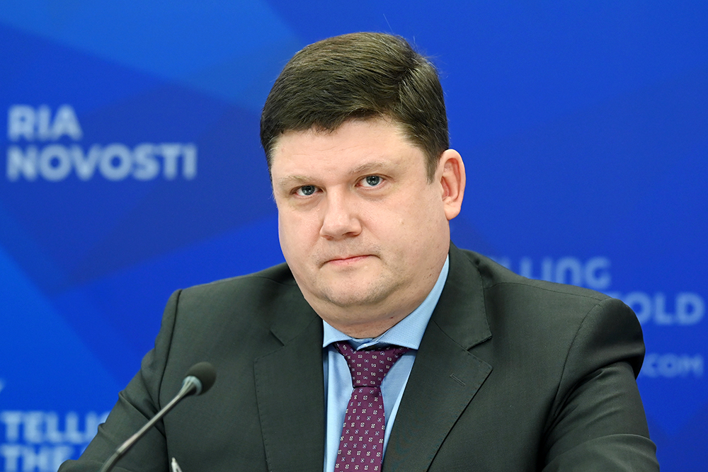

*Александр Александрович, какие факторы сегодня влияют на развитие российской экономики? Какую политику должно проводить государство, чтобы стимулировать развитие промышленности и сельского хозяйства?*

В ряду ключевых факторов, которые в настоящий момент определяют экономическое развитие страны, можно выделить как внешне-, так и внутриполитические. Среди внешних влияют, безусловно, санкции, а также общее состояние мировой экономики. Внутреннее развитие страны зависит от общего технологического отставания России от других государств, износа материально-технического фонда, недостатка человеческих ресурсов.

Курс на развитие страны достаточно четко был представлен в последнем послании Президента Федеральному собранию, которое знаменует новый шестилетний цикл и дает представление, как власти видят новую экономическую стратегию государства.

Первое, что стоит отметить в послании – это заявка на формирование технологического суверенитета, связанная с реализуемыми программами по обороноспособности, национальной безопасности, а также развитию экономики и промышленности государства.

Второе – развитие человеческого капитала, в том числе решение вопросов с демографией, повышением квалификации рабочих, улучшением качества здравоохранения и пр.

Третье – темы пространственного развития, улучшения инфраструктуры, поддержки среды обитания, устранения аварийного и ветхого жилья – причем не только в крупных, но и небольших городах. Власти, конечно же, не смогут решить данную проблему в одиночку, поэтому здесь можно прогнозировать дальнейшее налаживание взаимодействия между бизнесом и государством.

***Какой потенциал есть у страны? Какие экономические возможности мы сегодня не используем?***

Одна из основных проблем состоит в том, что к настоящему моменту не разрешен вопрос общественного договора. В 2008, 2009, 2014 году были кризисы – определенное напряжение между властью и бизнесом. Сегодня необходимо решить, как должно быть организовано взаимодействие в экономике, как мы хотим справедливо распределять доходы. У предпринимателей также остаются вопросы, решение которых невозможно без помощи государства, в том числе проблемы с высокими ставками, дорогие кредиты и пр. Да, конечно, сегодня существуют институты развития – ВЭБ.РФ, Фонд развития промышленности, но не стоит забывать, что они поддерживают бизнес на возвратной основе.

Также, на мой взгляд, необходимо перестраивать налоговую систему, которая должна быть не только фискальной, но и стимулирующей – расширять систему налоговых вычетов для предприятий, предоставлять дополнительные налоговые льготы. Необходимо поощрять бизнес чаще покупать отечественную продукцию. Должен быть выстроен нормальный общественный договор – предприятиям нужно учитывать свои интересы, свою роль в экономической динамике. То же самое касается налогов на доходы физических лиц – здесь возможен переход к прогрессивной шкале налогообложения, так как в целом системе необходимо функционировать справедливо.

***Тенденция на национализацию предприятий – насколько сегодня это отвечает задачам государство и не «убивает» ли бизнес?***

Не думаю, что национализация предприятий будет массовой историей, так как государство не в состоянии контролировать все активы предприятий страны. Да, конечно, власти могут быть заинтересованы в управлении того бизнеса, который имеет отношение к обеспечению обороноспособности и национальной безопасности России. Однако, на мой взгляд, государство будет готово проводить национализацию только в том случае, если возникает конфликт оборонных цепочек и акционеров. Полная перестройка управления всей промышленности – слишком серьезная задача для властей в настоящий момент.

***Что касается импортозамещения – какую продукцию мы сегодня не сможем заменить? С какой номенклатурой товаров до сих пор сохраняются трудности?***

Как продемонстрировала ситуация 2022-2023 гг., наши показатели в области импортозамещения оказались довольно скромными. Главные направления, в которых сработала стратегия импортозамещения – это не сложная техника, а то, что называется «экономика простых вещей»: производство из металла, мебель, товары повседневного спроса. Именно они обеспечили рост экономики на треть. При этом до сих пор остается проблема критического импорта – того, что мы не производим и вряд ли будем производить в будущем. Причем подобная продукция встречается даже в таких жизненно важных для страны отраслях, как оборона, национальная безопасность, фармацевтика, энергетика. Импортозамещение здесь, безусловно, необходимо – причем тут не должен подниматься вопрос финансирования, коммерческий подход для данных секторов неуместен.

Что еще мы можем импортозаместить? Все, что потребляется на нашей территории и может быть окупаемо. Для государства с населением в 146 млн – это значительная номенклатура товаров, в том числе включающая автомобили, самолеты, которые могут производиться и покупаться в России. Если мы видим, что продукция окупаема, то ее создание может быть обеспечено специальными механизмами развития. При этом необходимо учитывать, что то же производство микроэлектроники у нас не может быть маржинальным. Однако его нужно развивать, так как здесь затрагивается вопрос национальной безопасности. Другой пример – редкоземельные металлы. На них у нас ограниченный внутренний спрос, а по поставкам на внешний рынок мы не сможем конкурировать с США и Китаем. Вот почему каждый проект я бы предложил оценивать по трем критериям: критичность для обеспечения безопасности страны, окупаемость с учетом внутреннего потребления, а также перспективность для выхода на внешние рынки.

***Международная политика России – какие вы видите возможности для развития сотрудничества и укрепления международных связей? На какие рынки нам сегодня стоит ориентироваться?***

На мой взгляд, в первую очередь необходимо обратить внимание на собственный внутренний рынок, взрастить достойную замену европейским компаниям – подобная задача остро стоит перед российским бизнесом после ухода транснациональных корпораций, которые не только поставляли продукцию потребителю, но и инвестировали деньги в нашу страну. Экономический рост в России как раз связан с тем, что российские компании смогли быстро зайти в те ниши, где успешно заменили западных производителей.

Теперь, что касается внешних рынков. Если смотреть на все торгово-экономические связи нашей страны, то здесь основные партнеры – это, безусловно, развивающиеся страны: государства Азии, Африки, Глобального Юга, Латинской Америки. При этом для укрепления международных связей важно не просто увеличивать объемы выпускаемой продукции, но и заниматься инвестированием финансовых средств – реализовывать масштабные программы финансирования, создавать совместные финансово-промышленные группы, развивать производственную кооперацию, в том числе на рынке ЕАЭС, постсоветском пространстве. Кроме того, необходимо формировать единые цепочки производств, вкладываться в НИОКР, использовать результаты научно-технического развития.

Нельзя не отметить, что 2022 год был ознаменован не только уходом с рынка европейских компаний, но и снижением уровня безработицы в России – на ваш взгляд, как в данном аспекте достичь нужного баланса между стабильностью и здоровой конкуренцией? Чем может быть опасен низкий уровень безработицы?

На этот вопрос есть два взгляда. По мнению одних, плохо, когда рынок труда перегрет, так как он провоцирует рост цен – растут зарплаты, растет стоимость товаров. Другие оценивают низкий уровень безработицы в стране положительно. Так, после 24 февраля 2022 года мы пережили форсированную перестройку рынка труда – который превратился из рынка работодателя, в котором мы жили последние 20-30 лет, в рынок работника. Для нас, как для граждан страны, это неплохо. У нас увеличивается зарплата и появляется выбор, куда мы можем потратить деньги: это уже не только продукты питания и оплата ЖКХ, но и приобретение других непервостепенных услуг.